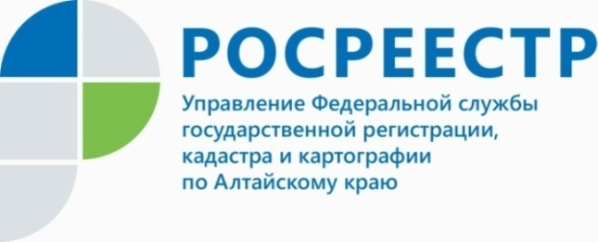
ПРЕСС-РЕЛИЗ

Обязательно ли вносить сведения о перепланировке в ЕГРН?
В Управлении Росреестра по Алтайскому краю разъяснили, как и зачем вносить изменения и что делать покупателям квартир с неузаконенной перепланировкой. Перепланировка - распространенный способ улучшения жилищных условий, но не все знают, что сведения об этом нужно вносить в Единый государственный реестр недвижимости (ЕГРН).
Как правило, изменения в квартире могут произойти при объединении нескольких квартир в одну, при разделении одной квартиры на несколько. Эти изменения можно отнести к перепланировке – изменение конфигурации квартиры путем возведения или устранения стенных перегородок, создания новых дверных проемов или к переустройству – перенос инженерных сетей, санитарно-технического, электрического или другого оборудования.
Зачем вносить изменения в ЕГРН?
В результате перепланировки квартиры часто происходят изменения основных характеристик объекта недвижимости. «Например, в связи с переносом, устранением и возведением новых стенных перегородок может поменяться общая площадь квартиры - как в меньшую, так и в большую сторону. Такие действия повлекут изменения содержащихся в ЕГРН сведений о помещении», - сообщил заместитель руководителя алтайского Росреестра Андрей Рерих.
В связи с этим необходимо подготовить проект перепланировки и представить в орган, осуществляющий согласование. После завершения ремонта собственнику необходимо получить заключение от органа, который согласовал проект и акт приемочной комиссии о завершении перепланировки, а также подготовить технический план квартиры по результатам перепланировки.
Далее нужно представить в Управлении Росреестра технический план с заявлением о внесении сведений в ЕГРН по результатам произведенной перепланировки, переустройства либо реконструкции квартиры. Заявление и техплан можно подать в Росреестр в бумажном виде при личном обращении (в само ведомство или через МФЦ), почтовым отправлением, а также в электронном виде, например через сайт Росреестра или портал Госуслуг.
Уточненные сведения об объекте недвижимости будут внесены Росреестром в ЕГРН в течение пяти рабочих дней (или семи рабочих дней, если подавали через МФЦ).

Об Управлении Росреестра по Алтайскому краю
Управление Федеральной службы государственной регистрации, кадастра и картографии по Алтайскому краю (Управление Росреестра по Алтайскому краю) является территориальным органом Федеральной службы государственной регистрации, кадастра и картографии (Росреестр), осуществляющим функции по государственной регистрации прав на недвижимое имущество и сделок с ним, по оказанию государственных услуг в сфере осуществления государственного кадастрового учета недвижимого имущества, землеустройства, государственного мониторинга земель, государственной кадастровой оценке, геодезии и картографии. Выполняет функции по организации единой системы государственного кадастрового учета и государственной регистрации прав на недвижимое имущество, инфраструктуры пространственных данных РФ. Ведомство осуществляет федеральный государственный надзор в области геодезии и картографии, государственный земельный надзор, государственный надзор за деятельностью саморегулируемых организаций кадастровых инженеров, оценщиков и арбитражных управляющих. Подведомственное учреждение Управления - филиал ФГБУ «ФКП Росреестра» по Алтайскому краю. Руководитель Управления, главный регистратор Алтайского края - Юрий Викторович Калашников.
Контакты для СМИ
Пресс-служба Управления Росреестра по Алтайскому краю
Рыбальченко Елена
+7 913 085 82 12
+7 (3852) 29 17 33
Слободянник Юлия
+7 963 502 60 25
+7 (3852) 29 17 28
22press_rosreestr@mail.ru
www.rosreestr.ru
656002, Барнаул, ул. Советская, д. 16

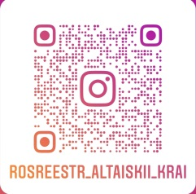
Подписывайтесь на нас в Инстаграм: rosreestr_altaiskii_krai

